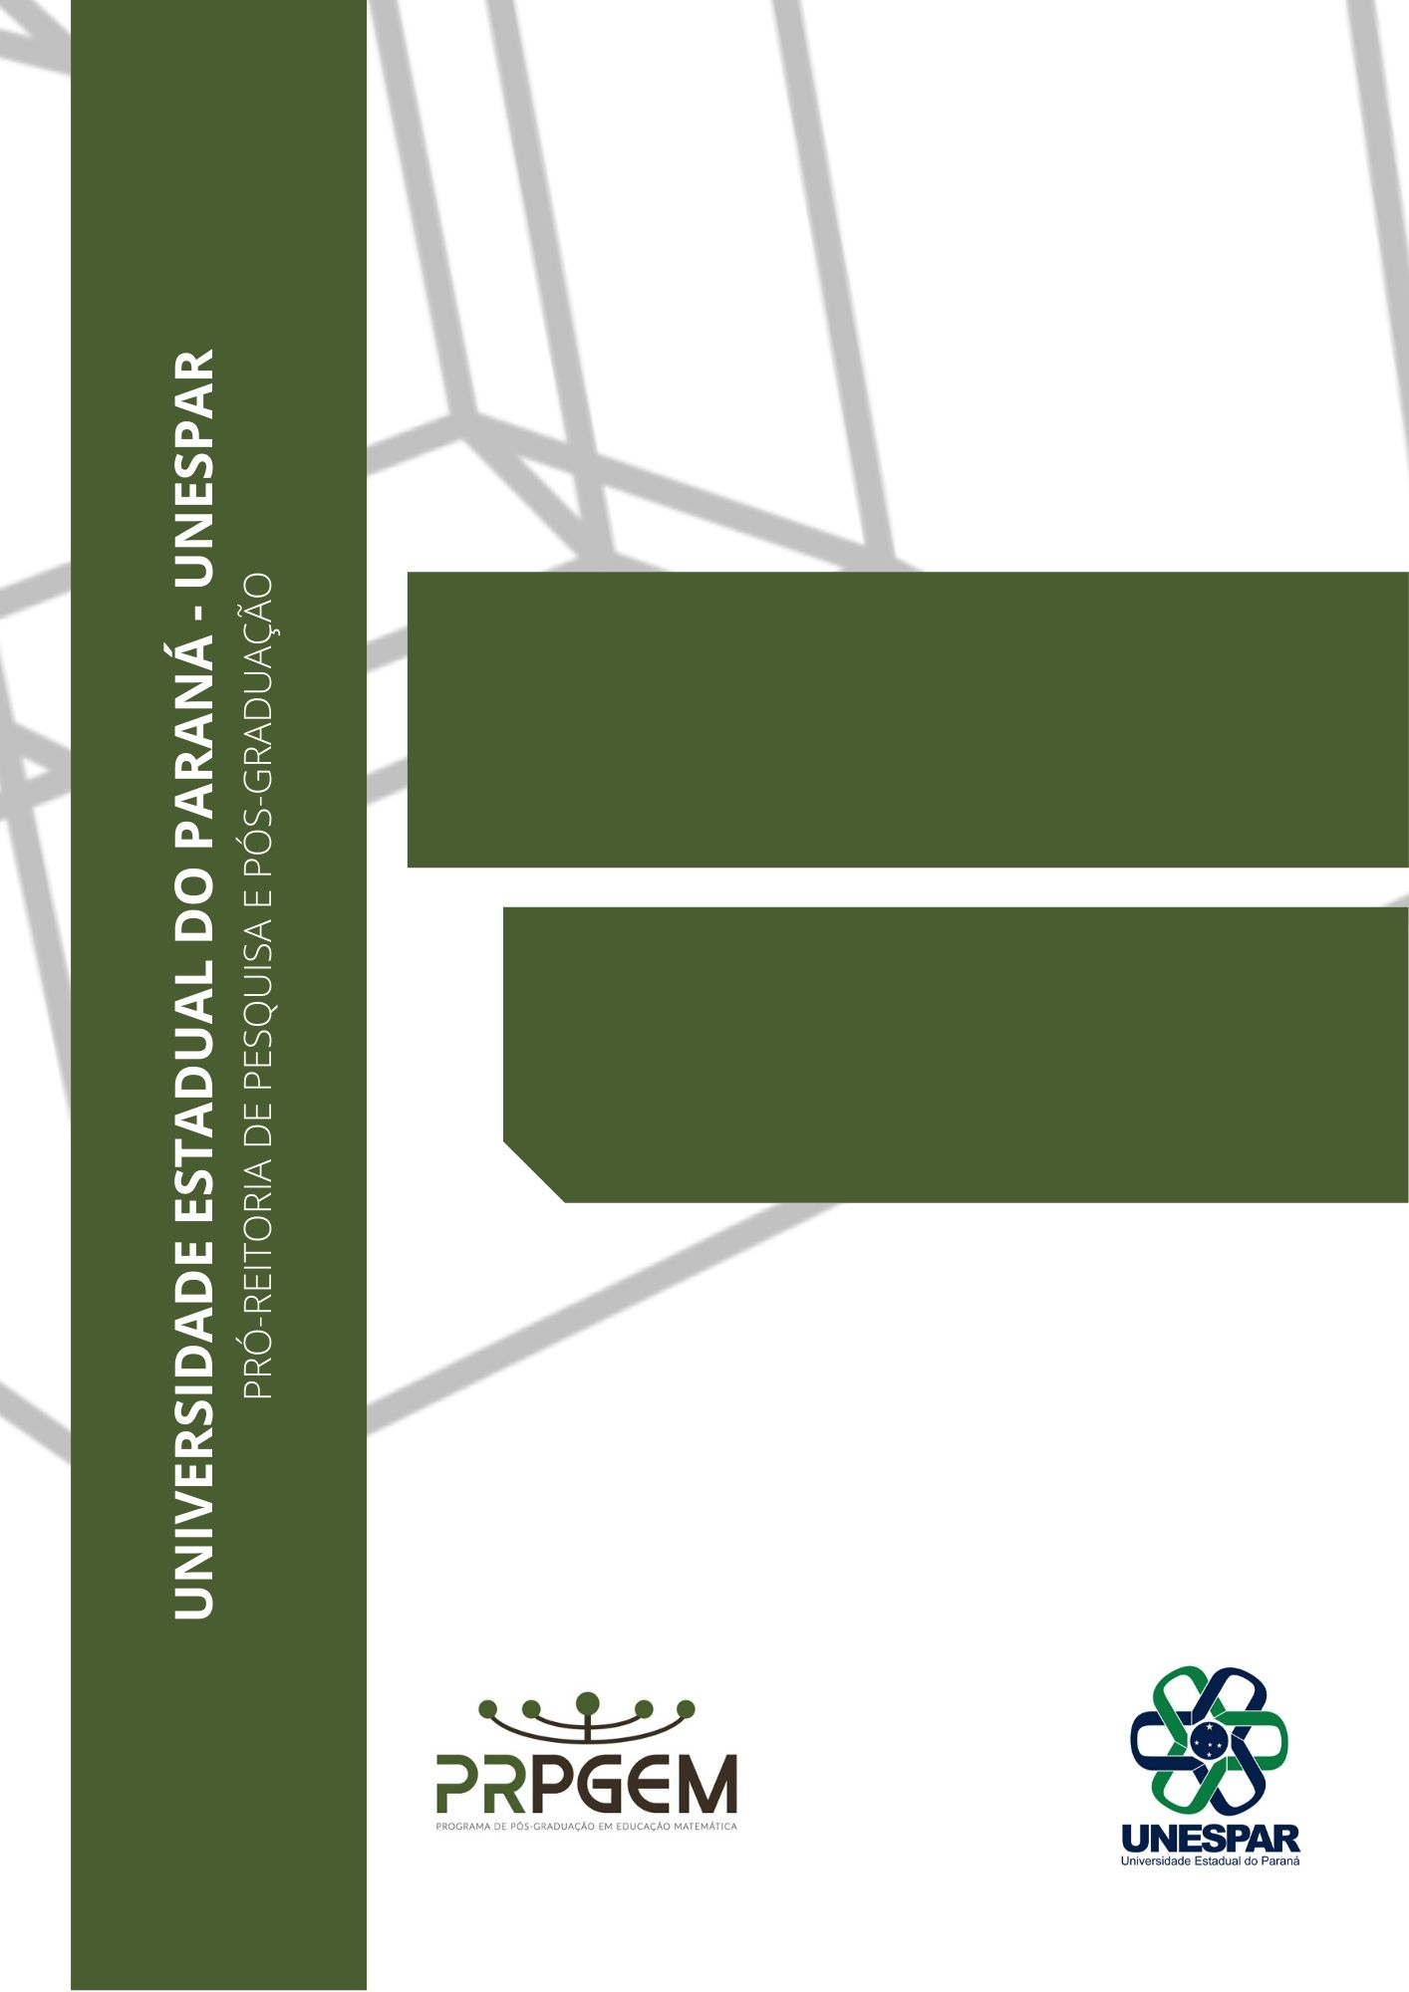

Cidade,
2021
TÍTULO DA DISSERTAÇÃO
Nome do Mestrando
Programa de Pós-Graduação em Educação Matemática
PRPGEM

UNIVERSIDADE ESTADUAL DO PARANÁ - UNESPAR
PRÓ-REITORIA DE PESQUISA E PÓS-GRADUAÇÃO
PROGRAMA DE PÓS-GRADUAÇÃO EM EDUCAÇÃO MATEMÁTICA - PRPGEM

TÍTULO DA DISSERTAÇÃO

Nome do Mestrando

Orientador(es):
Nome do Orientador
Nome do Coorientador
Apoio: Agência de Fomento

Dissertação apresentada ao Curso de Mestrado do Programa de Pós-Graduação em Educação Matemática da Universidade Estadual do Paraná, linha de pesquisa: ___________________________________________, como parte dos requisitos necessários à obtenção do título de Mestre em Educação Matemática.

Cidade
Mês e Ano da Defesa

A ficha deve ser preenchida por um bibliotecário(a) autorizado(a).
Favor entrar em contato com o(a) bibliotecário(a) responsável por um dos campi sede do programa para realizar o preenchimento da ficha.

Sobrenome, Prenome
Título da dissertação / Prenome Nome – Cidade: UNESPAR, ano.
xxf.: il.
Orientador: Prenome Nome
Dissertação (mestrado) – UNESPAR / Programa de Pós-Graduação em Educação Matemática, área de concentração: ______________________________________, ano.

Referências Bibliográficas: f. xx-xx.

1. Assunto geral. 2. Assunto específico 1 3. Assunto específico 2 4. Assunto Específico 3 I. Sobrenome do Orientador, Prenome do Orientador. II. Universidade Estadual do Paraná, Programa de Pós-Graduação em Educação Matemática. III. Título.

Nome do Mestrando

TÍTULO DA DISSERTAÇÃO

Comissão Examinadora:

Título Nome Completo – Presidente da Comissão Examinadora
IES

Título Nome Completo - Membro da Banca
IES

Título Nome completo - Membro da Banca
IES

Resultado: ____________________

Local
Mês e Ano da Defesa

Dedico o presente trabalho....
AGRADECIMENTOS

Agradecimento 1, os agradecimentos devem estar com o alinhamento justificado e com parágrafo de 1,25 cm..
Agradecimento 2. os agradecimentos devem estar com o alinhamento justificado e com parágrafo de 1,25 cm.
Agradecimento 3. os agradecimentos devem estar com o alinhamento justificado e com parágrafo de 1,25 cm.
O presente trabalho foi realizado com apoio da agência de fomento ABC.

RESUMO

De acordo com a Norma Brasileira da ABNT n.o 6028/2021, o resumo deve conter o objetivo geral e/ou problema de pesquisa, o método, os resultados e as conclusões do documento. O resumo deve ser composto por uma sequência de frases concisas em parágrafo único, sem enumeração de tópicos. A extensão deve estar entre 150 a 500 palavras. A primeira frase deve ser significativa, explicando o tema principal do documento. A seguir, deve-se indicar a informação sobre a categoria do tratamento (memória, estudo de caso, análise da situação etc.). Deve-se usar o verbo na voz ativa e na terceira pessoa do singular.

Palavras-chave: Palavra-chave 1; Palavra-chave 2; Palavra-chave 3; Palavra-chave 4.

ABSTRACT
According to the Brazilian Standard of ABNT No. 6028/2021, the abstract must contain the general objective and / or research problem, the method, the results and the conclusions of the document. The length must be between 150 to 500 words. The first sentence should be significant, explaining the main theme of the document. Next, information about the treatment category (memory, case study, situation analysis, etc.) should be indicated.

Keywords: Keyword 1; Keyword 2; Keyword 3; Keyword 4.

LISTA DE FIGURAS

Figura 2.1 - Exemplo 1 de Figura 18

LISTA DE TABELAS

Tabela 2.1 - Exemplo 1 de Tabela 19

LISTA DE QUADROS

Quadro 2.1 - Exemplo 1 de Quadro 19

LISTA DE SIGLAS

ABNT Associação Brasileira de Normas Técnicas
NBR Norma Técnica Brasileira
PRPGEM Programa de Pós-Graduação em Educação Matemática

SUMÁRIO

INTRODUÇÃO 14
1 INFORMAÇÕES INICIAIS 15
1.1 Sobre Formatação Geral 15
2 NUMERAÇÕES E CITAÇÕES 17
2.1 Sobre Enumeração de Capítulos, Sessões e Referências 17
2.1.1 Enumeração de Capítulos 17
2.1.2 Citações Diretas 18
2.1.3 Tabelas Quadros e Figuras 18
REFERÊNCIAS 21
APÊNDICES 23
ANEXOS 24

INTRODUÇÃO

Neste documento o(a) senhor(a) irá encontrar diversas orientações sobre a forma com que a dissertação deve ser formatada. Nos casos não contemplados neste documento o(a) senhor(a) deve buscar atender as normas da ABNT seguindo o disposto nas NBRs 6022:2018, 6023:2018, 6027:2012, 6027:2012, 6028:2021, 10520:2002, 10719:2015, 14724:2011, 15287:2011.
O documento está formatado para que questões de enumeração de títulos sejam realizadas de forma automática, auxiliando na construção do sumário e das listas e instruções de uso estão dispostas nas sessões a seguir. O documento foi elabora tomando como base o pacote Microsoft Office 2013, sendo que diferenças podem ser encontradas em outros softwares ou outras versões do pacote Office.

INFORMAÇÕES INICIAIS

Sobre Formatação Geral
A dissertação deverá ser apresentada em papel branco, tamanho A4. A fonte utilizada no corpo principal deve ser o modelo Times New Roman. O tamanho da fonte para o corpo do texto é 12 pts e para partes especiais como notas de rodapé e citações longas, o tamanho a ser utilizado é 10 pts, títulos devem seguir o apresentado neste modelo.
O espaço entre as linhas do corpo principal do texto deve ser igual à 1,5, salvo em partes especiais como títulos, legendas, fórmulas, notas de rodapé, etc. O espaçamento recomendado é 1 para partes especiais como notas de rodapé e citações longas. Os parágrafos do corpo principal do texto devem ter alinhamento justificado com parágrafos de 1,25 cm.
Todas as páginas da dissertação, com exceção da capa, devem ser consideradas para a contagem do número de páginas. Portanto, a página 1 será a Folha de Rosto. Entretanto, a exibição da paginação só se dá a partir da Introdução, ficando as anteriores com o número da página oculto. A numeração deve ser exibida em números arábicos. Seguem os elementos pré e pós textuais, bem como exemplos de alíneas e subalíneas:
- Elementos Pré-Textuais:
  - Capa – Obrigatório;
  - Folha de rosto – Obrigatório;
  - Ficha catalográfica – Obrigatório apenas para defesa final;
  - Folha de aprovação – Obrigatório;
  - Dedicatória – Opcional;
  - Agradecimentos – Opcional;
  - Epígrafe – Opcional;
  - Resumo – Obrigatório;
  - Abstract – Obrigatório apenas para defesa final;
  - Lista de Figuras – Opcional;
  - Lista de Tabela – Opcional;
  - Lista de Quadros – Opcional;
  - Lista de abreviaturas e siglas – Opcional;
  - Lista de Equações – Opcional;
  - Lista de Anexos – Opcional;
  - Lista de Apêndices – Opcional;
  - Sumário – Obrigatório.
- Elementos Textuais:
  - Introdução – Obrigatório;
  - Desenvolvimento – Obrigatório;
  - Conclusão – Obrigatório.
- Elementos Pós-Textuais:
  - Referências – Obrigatório;
  - Glossário – Opcional;
  - Apêndices – Opcional;
  - Anexos – Opcional;
  - Índice – Opcional.

NUMERAÇÕES E CITAÇÕES

Sobre Enumeração de Capítulos, Sessões e Referências

Enumeração de Capítulos
Os capítulos da dissertação devem ter título e ser numerados sequencialmente, em algarismos arábicos. Capítulos podem ser divididos em seções, que devem ter título e ser numeradas sequencialmente em algarismos arábicos, na forma “capítulo. seção” (por exemplo, 2.3). Deve haver uma quebra de páginas entre o texto anterior e um novo capítulo.
Seções podem ser divididas em subseções, que devem ter título e ser numeradas sequencialmente em algarismos arábicos, na forma “capítulo.seção.subseção” (por exemplo, 2.3.6).
Para Inserir e formatar a numeração dos capítulos, seções e subseções, basta inserir o “Estilo” (os estilos estão localizados na aba “PÁGINA INICIAL” no canto superior direito) de acordo com a associação abaixo:
- Capítulos: “Título 1”. A palavra “capítulo” pode ou não compor o título do capítulo, sendo isso facultado ao autor.
- Seção: “Título 2”
- Subseção: “Título 3”
- Corpo do Texto: “Corpo”
- Citações diretas com mais de 3 linhas: “Citação Direta”
Notas de rodapé são identificadas por numeração sequencial, em algarismos arábicos, como se vê aqui. Elas devem ser referenciadas com o número sobrescrito e são impressas ao rodapé da página, separadas do texto normal por uma barra horizontal. Recomenda-se adotar fonte menor que a usada no corpo do texto, preferencialmente com 10 pts e espaçamento simples. As notas devem ser colocadas na página em que aparecem as chamadas numéricas, evitando a continuação nas páginas seguintes. A numeração deve ser reiniciada a cada página, por exemplo se a página 15 contêm duas notas de rodapé, enumeradas 1 e 2, caso haja notas na página 16, a numeração será iniciada pelo número 1.
Para atualiza o sumário clique com o botão direito sobre o sumário, em seguida clique em “Atualizar campo”, selecione “Atualizar o índice inteiro” e clique em “OK”. Ou na Guia “REFERÊNCIAS” clique em “Atualizar Sumário”, selecione “Atualizar o índice inteiro” e clique em “OK”.

Citações Diretas
Citações diretas, consistindo na transcrição literal de palavras ou trechos de outro autor, podem ser apresentadas de duas formas:
- Inseridas entre aspas, no meio do texto normal, até três linhas no corpo do texto;
- Impressas em destaque na folha (com recuo na margem esquerda de 4 cm) caso ocupem mais de três linhas no corpo do texto, fonte 11, espaçamento simples, sem aspas. Utilize o estilo “Citação Direta” deste documento se preferir.
Citações diretas devem vir acompanhadas da identificação do autor citado ou de menção à referência bibliográfica correspondente com página.
Citações a referências bibliográficas devem seguir o modelo sobrenome do primeiro autor seguido do ano de publicação (por exemplo: SILVA, 2020). Obras com mais de três autores devem ser referenciadas pelo sobrenome do primeiro autor seguido pelo termo et al. (por exemplo: SILVA, et al. 2020). No caso de páginas da internet, podem ser usados uma identificação da página ou do autor da publicação, seguido pelo ano de publicação (por exemplo: PRPGEM, 2018. Neste exemplo para referenciar informações contidas em <http://prpgem.unespar.edu.br/O%20PRPGEM/area-de-concentracao-e-linhas-de-pesquisa> que foi publicada em 2018.
As entradas das referências bibliográficas devem estar padronizadas com o formato de citação em toda a dissertação. Casos omissos devem seguir o padrão da ABNT.

Tabelas Quadros e Figuras
Tabelas, quadros e Figuras devem ter numeração sequencial, em algarismos arábicos. A sequência deve ser feita, dentro de cada capítulo (Exemplo: 2.1, 2.2, 3.1). A numeração é parte da legenda e deve vir acima da figura quadro ou tabela, sempre na mesma página do item. Exemplos de formatação são mostrados a seguir.

Figura 2.1 - Exemplo 1 de Figura
Fonte: Programa de Pós-Graduação em Educação Matemática - PRPGEM, 2018.

Este é um parágrafo para exemplo de espaçamento entre a imagem e o texto.

Quadro 2.1 - Exemplo 1 de Quadro
Exemplo | Exemplo
Exemplo | Lorem ipsum proin bibendum fringilla dui nulla primis, per justo bibendum ad sit habitasse, neque diam maecenas viverra metus nisi. cras pharetra feugiat ligula malesuada porttitor ultrices pharetra, aliquet ornare dictum morbi nec molestie ullamcorper vulputate, convallis aliquam erat
Exemplo | Lorem ipsum proin bibendum fringilla dui nulla primis, per justo bibendum ad sit habitasse, neque diam.  maecenas viverra metus nisi. cras pharetra feugiat ligula malesuada porttitor ultrices pharetra, aliquet ornare dictum morbi nec molestie ullamcorper vulputate, convallis aliquam erat
Fonte: Elaborado(a) pelo autor(a), 2020.

Este é um parágrafo para exemplo de espaçamento entre o quatro e o texto.

Tabela 2.1 - Exemplo 1 de Tabela
 | Alfa | Beta
1 | A | B
2 | I | II
Fonte: Elaborado(a) pelo autor(a), 2020.

Para inserir uma legenda de Figura, Quadro ou Tabela, selecione todo o item e clique com botão direito sobre ele e em seguida selecione inserir legenda, selecione o rótulo referente ao item e confirme a inserção. Caso não encontre o rótulo referente ao item em questão, selecione a opção “Novo Rótulo...” Digite o tipo de item a ser rotulado, tais como “Tabela”, “Quadro”, “Equação”, “Figura” e clique em “Ok”, em seguida clique em “Numeração...”, selecione a opção “Incluir número do capítulo” e altere a opção “Usar separador” para a opção “ . (ponto)” e clique em “Ok”, altere se necessário a posição da legenda para “em cima do item selecionado”, com isso você irá criar um novo rótulo que poderá ser utilizado no restante do texto.
Apêndices ou anexos devem ter título e devem ser identificados sequencialmente por algarismos romanos. Anexos diferenciam-se de apêndices por serem de autoria de terceiros.

REFERÊNCIAS
Referências: devem ser seguidas as normas da ABNT atual (NBR 6023/2002), em fonte Times New Roman, tamanho 12, espaçamento simples entre linhas, alinhado à esquerda, com um parágrafo em branco entre cada uma das referências em ordem alfabética e em caso de obras do mesmo autor em ordem cronológica. As referências não devem ser separadas por categorias, seguem alguns exemplos:

Livros

BROUSSEAU, G. Introdução ao Estudo das Situações Didáticas: Conteúdos e métodos de ensino. São Paulo: Ática, 2008.

DUVAL, R. Semiósis e Pensamento Humano: Registros semióticos e aprendizagens intelectuais (L. F. Levy; M. R. A. Silevira, Trad.). São Paulo: Livraria da Física, 2009.

D’AMBROSIO, U. Educação Matemática: da teoria à prática. 13 ed. Campinas: Papirus, 1996.

Capítulo de livro

FIORENTINI, D. Pesquisar práticas colaborativas ou pesquisar colaborativamente?. In: BORBA, M. C.; ARAÚJO, J. L. (Orgs.). Pesquisa Qualitativa em Educação Matemática. 3 ed. Belo Horizonte: Autêntica, 2010. p. 49-78.

Artigos em Periódicos

MIGUEL, A. et al. A educação matemática: breve histórico, ações implementadas e questões sobre sua disciplinarização. Revista Brasileira de Educação, n. 27, p. 70-93, dec. 2004.

D’AMBROSIO, U. Sociedade, cultura, matemática e seu ensino. Educação e Pesquisa, v. 31, n. 1, p. 99-120, jan./abr. 2005.

Artigos em anais de eventos

FIORENTINI, D. Mapeamento e estado da pesquisa sobre o professor que ensina Matemática como campo de estudo. In: SEMINÁRIO INTERNACIONAL DE PESQUISA EM EDUCAÇÃO MATEMÁTICA, 7., 2018, Foz do Iguaçu. Anais... Foz do Iguaçu: SBEM/PR, 2018. Disponível em: http://www.sbemparana.com.br/viisipem/ Acesso em: 21 jan. 2019.

Teses e dissertações

LOPES, C. A. E. O conhecimento profissional dos professores e suas relações com estatística e probabilidade na educação infantil. 2003. 281 f. Tese (Doutorado em Educação) – Faculdade de Educação, Universidade Estadual de Campinas, Campinas, 2003.

APÊNDICES

Apêndices ou anexos devem ter título e devem ser identificados sequencialmente por algarismos romanos. Anexos diferenciam-se de apêndices por serem de autoria de terceiros.

ANEXOS

Apêndices ou anexos devem ter título e devem ser identificados sequencialmente por algarismos romanos. Anexos diferenciam-se de apêndices por serem de autoria de terceiros.

Citações longas: Citações longas são caracterizadas por citações diretas que no corpo do parágrafo preencham mais de 3 linhas.
A nomenclatura dos elementos textuais pode ser definida pelos autores.
Exemplo de nota de rodapé.

